**Газета МБОУ г. Костромы « ОО**

**школы № 19» 2017г.**

**Мне всегда всё интересно,**

**Везде я суну любопытный нос.**

**Я разузнаю, расспрошу, исследую**

**И на любой отвечу ваш вопрос!!! НУЖНАЯ И ВАЖНАЯ РАБОТА**

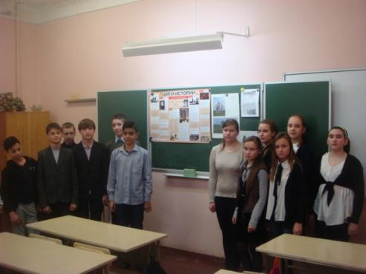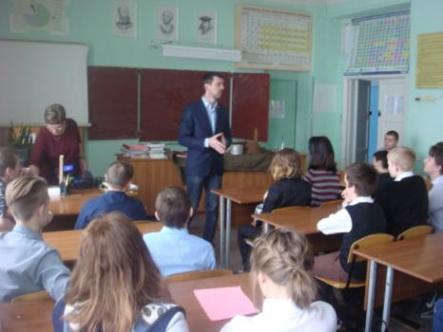В гости к учащимся 8 классов пришёл директор центра допризывной подготовки молодежи «Патриот» **Сергей** **Владимирович Шиянов (на фото слева), которого в 2016 году назвали «Человеком года», интересный, увлекающийся человек**. Он поделился опытом своей работы, увлекательно рассказал о поисковой работе.Он сказал, что **«**Основной  задачей акции является развитие у молодых людей интереса к героическим страницам истории Отечества, своего Родного края, сбор информации  о героях Советского Союза  и кавалерах орденов Славы, о тружениках тыла.Работа поискового объединения ведется по нескольким направлениям:-военная археология - организация и проведение полевых поисковых экспедиций и лагерей; -совместная работа и сотрудничество с поисковыми организациями из других регионов;  
-отработка запросов граждан по розыску информации о погибших или пропавших без вести родственниках». Сергей Владимирович ярко и интересно рассказал о работе и показал некоторые вещи, привезённые с мест раскопок, где проходили бои во время Великой Отечественной войны.

Страшные страницы истории. Забыть не имеем права. Нацисты, пришедшие к власти в Германии в январе 1933 и утверждавшие, что немцы — "высшая раса”, считали евреев “низшей” расой, представляющей угрозу так называемому Германскому расовому обществу. Решено было уничтожить евреев. **Холокост (др-гр. оλοκαύστος — «всесожжение») — уничтожение евреев в годы Второй мировой войны.** Инициатором и идеологом Холокоста был Гитлер. Исполнителями — немецкие фашисты при молчаливом равнодушном согласии, но часто при действенной помощи большинства народов и правительств Европы. Во время Второй мировой войны германские нацисты и их союзники убили около шести миллионов евреев. Эту операцию по преследованию и истреблению называют Холокостом. Об этом узнали семиклассники, а рассказала им об этой страшной трагедии Яковлева Татьяна Анатольевна-учитель истории.

**ЗАРНИЦА- 2017**

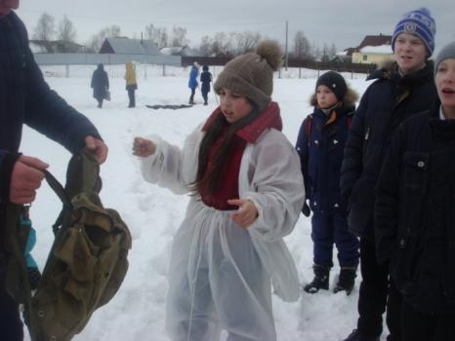**«Зарни́ца»** (Всесоюзная пионерская военно-спортивная игра «Зарница») — [пионерская](https://ru.wikipedia.org/wiki/%D0%9F%D0%B8%D0%BE%D0%BD%D0%B5%D1%80%D1%81%D0%BA%D0%BE%D0%B5_%D0%B4%D0%B2%D0%B8%D0%B6%D0%B5%D0%BD%D0%B8%D0%B5) военно-спортивная [игра](https://ru.wikipedia.org/wiki/%D0%98%D0%B3%D1%80%D0%B0) в [СССР](https://ru.wikipedia.org/wiki/%D0%A1%D0%BE%D1%8E%D0%B7_%D0%A1%D0%BE%D0%B2%D0%B5%D1%82%D1%81%D0%BA%D0%B8%D1%85_%D0%A1%D0%BE%D1%86%D0%B8%D0%B0%D0%BB%D0%B8%D1%81%D1%82%D0%B8%D1%87%D0%B5%D1%81%D0%BA%D0%B8%D1%85_%D0%A0%D0%B5%D1%81%D0%BF%D1%83%D0%B1%D0%BB%D0%B8%D0%BA). Представляла собой имитацию боевых действий, похожую на военные учения. В ходе игры пионеры делились на команды и соревновались в различных военно-прикладных видах спорта с игровыми элементами. Игра являлась частью системы начальной военной подготовки школьников в СССР. В настоящее время с уходом пионерских организаций из школ «Зарница» или похожие на неё игры обычно проводятся [военно-патриотическими клубами](https://ru.wikipedia.org/wiki/%D0%92%D0%BE%D0%B5%D0%BD%D0%BD%D0%BE-%D0%BF%D0%B0%D1%82%D1%80%D0%B8%D0%BE%D1%82%D0%B8%D1%87%D0%B5%D1%81%D0%BA%D0%B8%D0%B9_%D0%BA%D0%BB%D1%83%D0%B1) и другими похожими организациями. Проведение «ЗАРНИЦЫ» в нашей школе-традиция, поэтому в феврале при поддержке военно-патриотической организации «Беркут» шумно, весело, организованно прошла очередная игра. Фотоотчёт с места событий смотрите ниже.

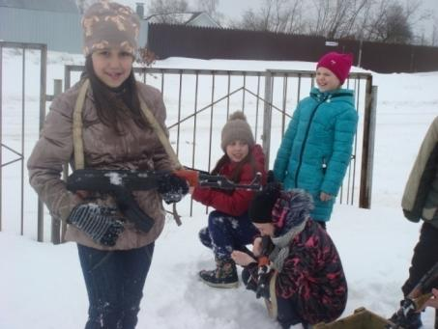



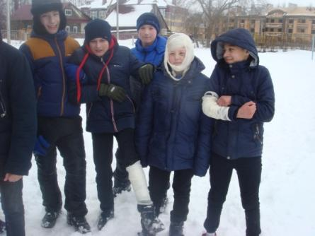

**Снаряжали по-настоящему разведчиков: масхалат, гранаты, рюкзак и многое другое-всё нужно**

**Бегали по снегу с автоматами как настоящие солдаты**

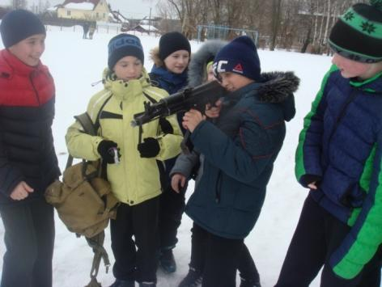



**Помогали раненым: перевязывали головы и ноги, переносили в безопасное место-не дали погибнуть**

**Отбивались от противника, главное, чтобы автомат не подвёл и верные товарищи**

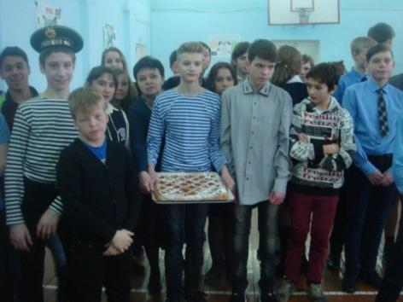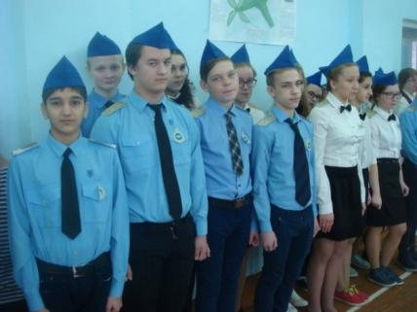

**Бесстрашные лётчики 8 классов показали себя отлично**

**Долгожданная награда для 7 классов**

**100-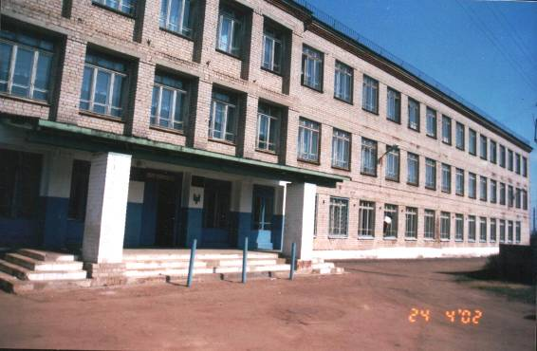ЛЕТИЮ ШКОЛЫ ПОСВЯЩАЕТСЯ**

В Заволжском районе была крайняя нужда в школах. Городская Дума вынесла решение об организации в Спасо-Никольской слободе 1-го смешанного начального училища. В школах, содержащихся на городском бюджете, до революции было раздельное обучение мальчиков и девочек. Для новой школы в Спасо-Никольской слободе был арендован низ дома наследников купца Малкова, школа среди населения так и называлась Малковской. В арендованном помещении разместилось два класса - 1 и 2, причём один был проходной. Оба класса были заполнены учащимися. Заведующей была назначена Беляшина Елена Константиновна, а было ей только 22 года, до этого 4 года она работала в сельской местности учительницей, второй учительницей была назначена Токарева, впоследствии Прыткова Фаина Александровна. Назначения были подписаны Языковым А.А., большевиком, заведующим в то время отделом народного образования. После Октябрьской революции школа за № 7, а потом за № 2О.

**С ЮБИЛЕЕМ, РОДНАЯ ШКОЛА!!!**

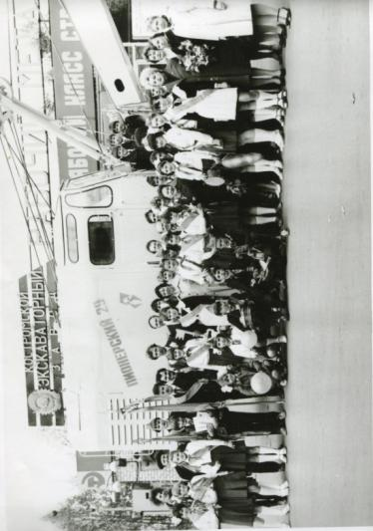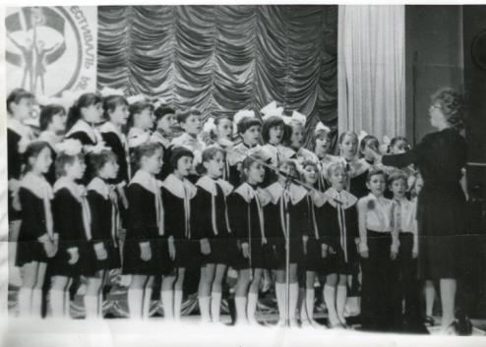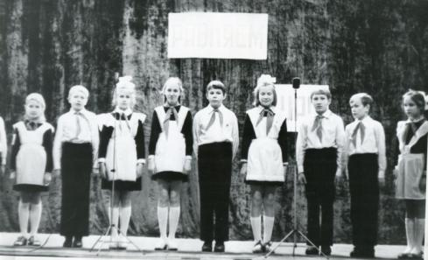

**ШКОЛЬНЫЙ ХОР ВРЕМЁН 80 ГОДОВ УЖЕ ПРОШЛОГО ВЕКА**



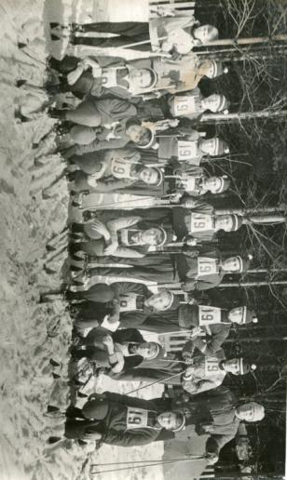



**НАЧАЛО 80 ГОДОВ. ВЫПУСК ЭКСКАВАТОРА, ИЗГОТОВЛЕННОГО ИЗ МЕТАЛЛОЛОМА, СОБРАННОГО ПИОНЕРАМИ**

**ЛЫЖНИКИ НАШЕЙ ШКОЛЫ ВРЕМЁН 70 ГОДОВ**

****НАША ШКОЛЬНАЯ ЖИЗНЬ

Защитим родной дом!

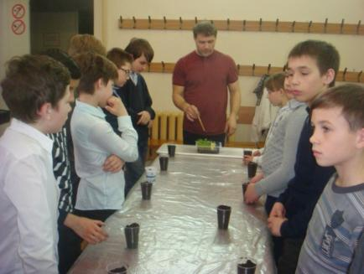Экология обозначает буквально «дом», «жилище». И этот дом нужно беречь, защищать, охранять. В рамках недели биологии ученики 6 класса не только учились защищать природу, но и сажать помидоры. А научили их этому в клубе «Селище» опытные, знающие люди.

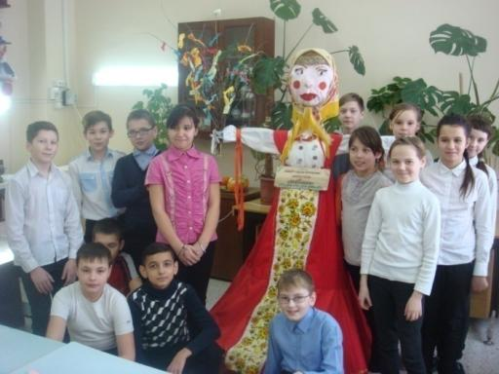Как мы отличились! За эту замечательную большую куклу МАСЛЕНИЦУ(фото слева) наша школа на городском конкурсе получила 2 место. А изготовили её ученицы 8 класса: Берендюгина Версавия и Смирнова Даша при чутком руководстве учителя Потехиной Галины Владимировны.

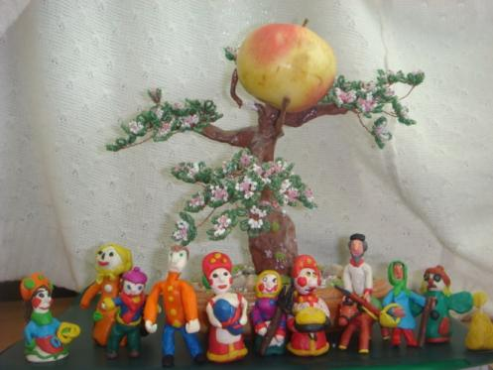А эту поделку (справа) из пластилина слепили шестиклассники на конкурс, посвящённый Е.В.Честнякову-педагогу, писателю, художнику, жившему в деревне Шаблово Чухломского района Костромской области. Сценка к сказке «Чудесное яблоко».

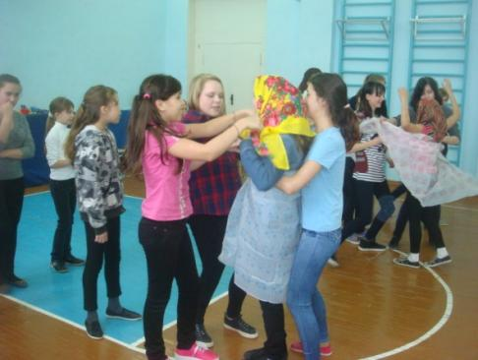А ну-ка, девочки! Весело, интересно, с пользой для себя провели конкурс для девчонок на 8 Марта. Учились слаженно танцевать в группе «Лебединое озеро» (фото справа), учились одевать ребёнка, даже возить машинку на верёвочке, а также придумывали фасоны одежды из платков, клеёнки, бумаги (фото слева). Всё важно, всё нужно для будущих женщин и мам.

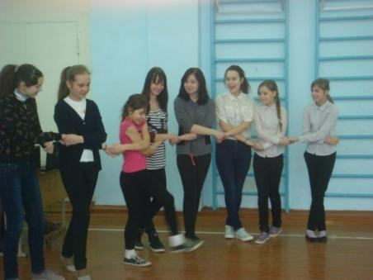



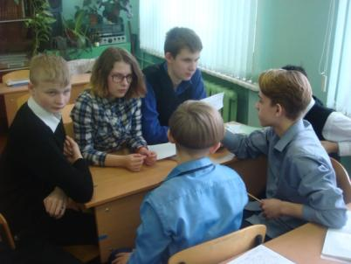СТРАНЕ НУЖНЫ ГРАМОТНЫЕ ЛЮДИ

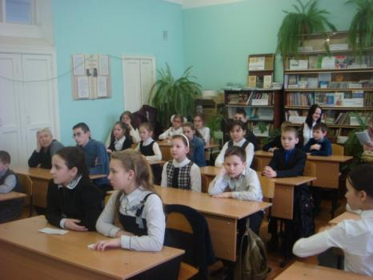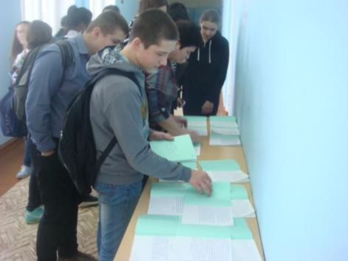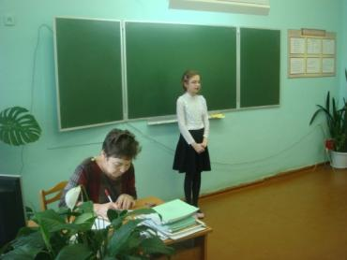Неделя русского языка и литературы заставила переживать и волноваться всех учеников. Конкурс на лучший почерк, КВН, посвящённый году ЭКОЛОГИИ, заочная экскурсия по литературным местам России- всё это оживило, взбудоражило, заставило суетиться. Вспоминали мудрые изречения о родном языке, объясняли значение таких знакомых пословиц, отгадывали непростые загадки, узнали о том, что раньше в грамматике было 7 падежей и спряжений не 2, а больше, о памятнике букве Ё, о том, насколько богатой была речь А.С.Пушкина и многое-многое другое.

**Учащиеся оценивают работы на лучший почерк**

**Очень трудно рассказывать на конкурсе стихи при всех**

**КВН по русскому языку у 8 класса**

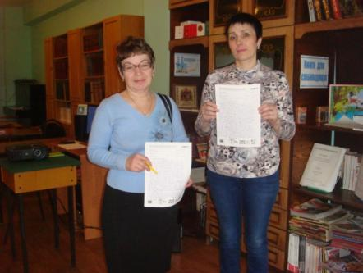Учителя сели за парты! Русский язык – один из богатейших языков в мире. Этот бесспорный факт признают как прошлые, так и нынешние поэты, писатели, учёные и деятели культуры. Сегодня проблема сохранения языка в России является наиболее актуальной. Современный человек постепенно утрачивает свою грамотность. «Правильно» писать нам помогает Word и новомодные гаджеты. Теряется способность человека задумываться о корректном написании текста. Поэтому в Новосибирском университете впервые в 2004 году была проведена акция «Тотальный диктант»: приходи, пиши и проверяй свою грамотность любой: ученик, пенсионер, шофёр, продавец, академик и т.д. **Организаторы акции «Тотальный диктант» ставят перед собой следующие цели:** сделать популярным изучение русского языка; сформировать модное направление в обретении грамотности; привлечь внимание СМИ и общественности к проблемам образования населения; предоставить всем желающим шанс проверить свои знания, ощутив при этом доброжелательную атмосферу; повысить уровень знания участниками акции языка путем разбора допущенных ошибок.В этом году рискнули написать непростой диктант и наши учителя (на фото справа)

**Учащиеся-участники школьного конкурса чтецов**

**О ЧЁМ МЕЧТАЮТ УЧЕНИКИ: «Если бы я был………»**

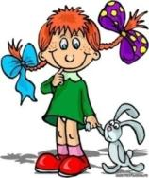

**ПОЗДРАВЛЯЕМ**

Городской конкурс чтецов «Давайте землю охранять и относится с нежностью как к чуду…» проходил в марте 2017 года. Пять учеников нашей школы выступали перед серьёзным строгим жюри, читая разные стихотворения. Диплом призёра получили Лихачёва Ирина-5 класс, **Примите наши искренние поздравления**



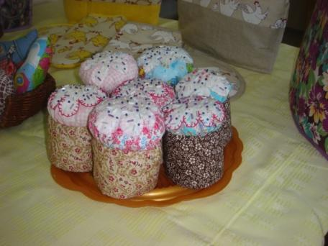**Умелые руки! Красота, да и только**

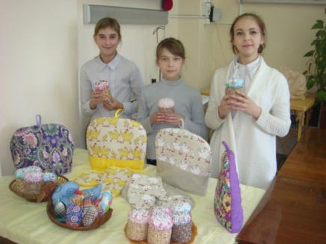Не перестают удивлять различные рукотворные выдумки на уроках технологии у девочек. Потехина Галина Владимировна-учитель технологии сама постоянно учится и учит своих учениц разным премудростям. Посмотрите, какие чудесные вещи из материи, ниток, бисера и других материалов изготовлены к празднику Великой Пасхи. Главное: нужно терпение, старание и желание освоить новые, современные технологии мастерства и рукоделия.

**ОБЪЯВЛЕНИЯ**

**ВНИМАНИЕ! 4 мая состоится школьный конкурс чтецов, посвящённый ДНЮ ПОБЕДЫ. Приглашаем принять участие всех желающим**

**5 мая состоится школьный конкурс на лучшее коллективное исполнение песни о Великой Отечественной войне, посвящённый ДНЮ ПОБЕДЫ**

**НЕДЕЛЯ БИОЛОГИИ**

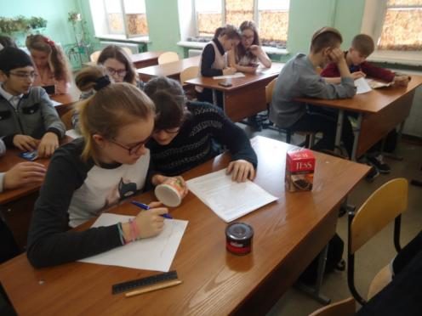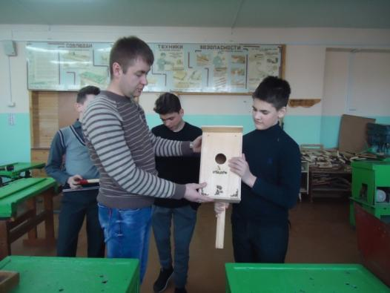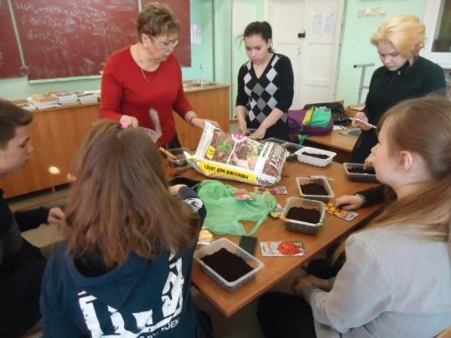Март- прекрасное время, когда природа просыпается: пробивается первая зелёная травка, прилетают птицы, появляются первые цветы жёлтой мать-и-мачехи. В народе говорят: «Март - с водой, апрель - с травой, а май - с цветами».

**ЛЫЖНИКИ НАШЕЙ ШКОЛЫ**

**ВРЕМЁН 70 ГОДОВ**

**Последние штрихи перед тем, как повесить скворечник. Надо всё осмотреть, проверить, чтобы птицам было уютно**

**Исследуют восьмиклассники: «Что пишут на этикетках разных коробочек и баночек с чаем, кофе и т.д.? Что полезней?»**

**Семиклассники готовят грунт для посадки семян. Оказывается, не всё так просто**

Вовремя посеянное и посаженное даст потом хороший урожай. Во время недели биологии кипела во всю работа: нужно было успеть приготовить грунт, семена, смастерить скворечники для птиц, провести экспериментальным путём исследования, понаблюдать за водой, убрать территорию после зимы.

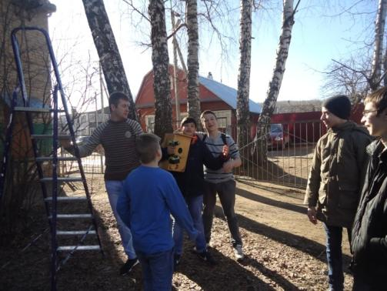



**На пришкольном участке вывешиваем готовый скворечник и кормушки. Вот радость: и для птиц, и для учеников**

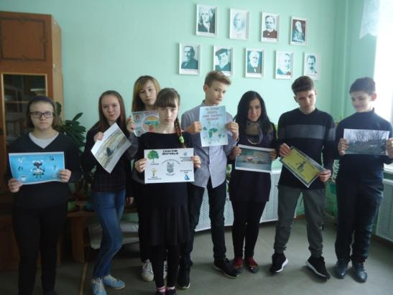

Нужно посчитать, сколько нужно деревьев на изготовление наших тетрадей и учебников, а потом подумать, как сэкономить бумагу, чтобы сберечь леса, какая пища полезная, а какая-вредная. Под чутким руководством Арсеньевой Елены Николаевны-учителя биологии с большим опытом работы учащиеся осваивали многие премудрости жизни. **Большое спасибо Ефремову Дмитрию Евгеньевичу за помощь по изготовлению скворечников**

**Творческие работы семиклассников: исследования о воде, лесе. Теперь они знают, как сэкономить воду, какая вода чище и полезней и что делать, чтоб сберечь леса**